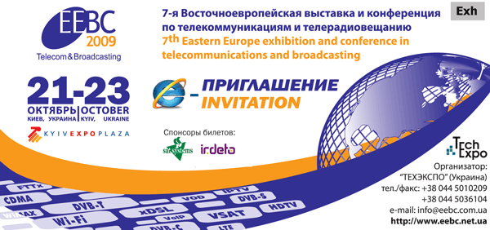

ПРИГЛАШЕНИЕ НА ВЫСТАВКУ

EEBC 2009 Telecom&Broadcasting
Восточноевропейская выставка и конференция по телерадиовещанию и телекоммуникациям
21-23 октября 2009
Выставочный центр "КиевЭкспоПлаза" (Киев, ул. Салютная, 2-Б).
Тематику выставки, информацию об участниках и полную программу выставки смотрите на сайте www.eebc.net.ua.
Это приглашение в распечатанном виде дает право входа на выставку. Будем признательны, если Вы сообщите о выставке своим коллегам и партнерам, для которых она может быть интересна и полезна.
Работа выставки
Выставка работает с 10.00 до 18.00. Вход посетителей прекращается в 17.30.
Проезд
От станции метро "Нивки" троллейбусами № 5, 26, 36 и автобусами № 14, 23, 32 до остановки "ул. Салютная".
Регистрация посетителей
Вход на выставку осуществляется только по беджам. Для получения беджа необходимо зарегистрироваться. Для регистрации заполните, пожалуйста, анкету посетителя на стойке "Регистрация" или заблаговременно на www.eebc.net.ua.
Организатор выставки
ООО "ТЕХЭКСПО"
tel/fax: +38 044 501 0209
tel/fax: +38 044 503 6104
Вы можете узнать больше о мероприятиях и услугах, предоставляемых компанией «ТЕХЭКСПО», посетив наш сайт http://www.techexpo.kiev.ua
ЖЕЛАЕМ ВАМ ПРОДУКТИВНЫХ ДЕЛОВЫХ КОНТАКТОВ НА ВЫСТАВКЕ!

